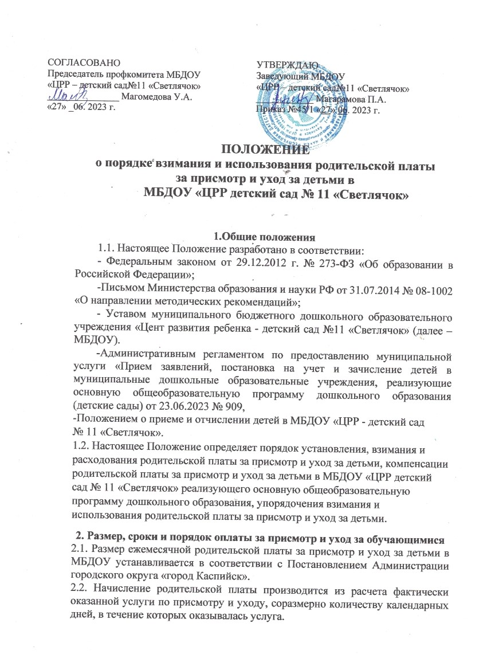

2.3. Заказчик ежемесячно, вносит родительскую плату за присмотр и уход за Воспитанником, указанную в пункте 3.1 Договора об образовании по образовательным программам дошкольного образования.

2.4. Оплата производится авансом в срок до 15 числа текущего месяца в безналичном порядке на расчетный счет Исполнителя

2.5. Родительская плата за присмотр и уход за детьми в МБДОУ вносится ежемесячно за текущий месяц вперед не позднее 15-го числа текущего месяца.

2.6. Родительская плата за присмотр и уход за детьми в МБДОУ взимается на основании договора об образовании по образовательным программам дошкольного образования между МБДОУ и родителями (законными представителями) ребенка.

2.7. Договор составляется в двух экземплярах, один из которых находится в МБДОУ, другой - у родителей (законных представителей).

2.8. При приеме ребенка в МБДОУ руководитель обязан ознакомить родителей (законных представителей) с Уставом, лицензией на осуществление образовательной деятельности, свидетельством о государственной регистрации учреждения, с содержанием основных общеобразовательных программ дошкольного образования и другими документами, регламентирующими организацию образовательного процесса.

2.9. Перерасчет родительской платы производится в случаях непосещения ребенком МБДОУ по следующим причинам:

- болезнь ребенка, подтвержденная справкой медицинского учреждения;

- закрытие МБДОУ на карантин;

- отпуск родителей (законных представителей) по их заявлению о непосещении ребенком МБДОУ в течение месяца;

-оформление отпуска ребенку в течение летнего оздоровительного периода

2.10. Перерасчет производится на основании предоставленных подтверждающих документов.

2.11. В случае непосещения ребенком ДОУ без уважительных причин, родительская плата, взимаемая с родителей (законных представителей) за присмотр и уход за детьми, осваивающими образовательные программы дошкольного образования, взимается в полном объеме.

**3. Расходование родительской платы**

3.1. Расходование средств родительской платы, полученных от родителей (законных представителей) за присмотр и уход за детьми в МБДОУ, осуществляется в соответствии со следующим перечнем показателей, согласно плану финансово-хозяйственной деятельности МБДОУ утвержденному Учредителем:

3.1.1. Сумма средств, полученная в качестве родительской платы, направляется на оплату расходов, связанных с питанием детей, обеспечивая полноценное и качественное питание в соответствии с санитарными нормами и правилами, предъявляемыми к организации питания в МБДОУ.

3.1.2. Сумма средств, оставшаяся после оплаты расходов, связанных с питанием детей, направляется:

- на приобретение оборудования, мебели и посуды, необходимых для организации питания и приема пищи воспитанников в МБДОУ;

- на приобретение оборудования и мебели, необходимых для организации стирки и ухода за постельным бельем и иными вещами;

- на приобретение оборудования и мебели в медицинский кабинет;

- на приобретение оборудования и мебели в групповые ячейки;

- на приобретение и обслуживание программного обеспечения, необходимого для разработки соответствующего меню с учетом индивидуальных и возрастных особенностей детей;

- на оказания услуг по ремонту, обслуживанию и установке бытовой техники и оборудования, находящихся в помещениях пищеблока, медицинского кабинета, постирочной, туалетной комнаты, а также приобретение запасных частей к данному оборудованию;

- на приобретение материальных запасов, необходимых для присмотра и ухода за ребенком в МБДОУ: моющие и дезинфицирующие средства, средства личной гигиены воспитанников, мягкий инвентарь, медикаменты, мелкий хозяйственный инвентарь, игрушки, прочие товары и материалы, необходимые для организации сна, отдыха и досуга детей;

- на оплату услуг по повышению квалификации работников, оказывающих услуги по присмотру и уходу за детьми.

3.1.3. Не допускается включение в родительскую плату за присмотр и уход за ребенком расходов на реализацию образовательной программы дошкольного образования, а также расходов на содержание недвижимого имущества ДОУ.

3.1.4. Учет средств родительской платы ведется в соответствии с установленным порядком ведения бухгалтерского учета в ДОУ.

**4. Компенсация по части родительской платы за содержание ребенка в ДОУ**

4.1.Согласно Постановлению Правительства РД от 24 марта 2017г № 67 «О внесении в порядок обращения за компенсацией части родительской платы за содержание ребенка в ДОУ и осуществления ее выплаты» в целях материальной поддержки воспитания и обучения детей, посещающих муниципальные бюджетные образовательные учреждения, реализующие основную образовательную программу дошкольного образования, родителям (законным представителям) выплачивается компенсация на первого ребенка в размере 20 процентов размера внесенной ими родительской платы за содержание ребенка (присмотр и уход за ребенком) в соответствующем образовательном учреждении, на второго ребенка – в размере 50 процентов, на третьего ребенка и последующих детей- в размере 70 процентов указанной родительской платы.

4.2. Для предоставления компенсации родителям по части родительской платы за содержание ребенка в ДОУ (законным представителям) необходимо представить в ДОУ следующий пакет документов:

-заявление о родителя;

-копия паспорта стр. 2-5;

-справка о составе семьи;

-реквизиты банка (на того родителя, чьи паспортные данные представляете);

-копии свидетельства о рождении ребенка;

-копии свидетельства о рождении старших детей, если есть;

-справка о малоимущей семье.

4.3**.**В предоставлении компенсации родителю (законному представителю) отказывается в случае непредставления полного пакета документов, предусмотренного данным Положением.

**5. Льготы по родительской плате за присмотр и уход за детьми**

5.1. Правом льготы по оплате за содержание детей в муниципальных бюджетных дошкольных образовательных учреждениях пользуются родители, (законные представители) перечень которых определен Постановлением Администрации городского округа «город Каспийск».

5.2. Льготная категория граждан, обладающая правом льготы за содержание детей в муниципальных бюджетных дошкольных образовательных учреждениях должна соответствовать требованиям по перечню Федерального законодательства, а также дополнительному перечню на местном уровне в рамках имеющихся полномочий.

5.3. Категории детей, за содержание которых, в муниципальных образовательных дошкольных учреждениях, реализующих основную общеобразовательную программу дошкольного образования родительская плата не взимается:

- дети – инвалиды;

- дети – сироты;

- дети – участников СВО

- дети, оставшиеся без попечения родителей;

- дети с туберкулезной интоксикацией.

5.4. Для установления льгот по родительской плате один из родителей (законных представителей) ребенка должен подать в дошкольное образовательное учреждение письменное заявление со следующими документами:

- копия паспорта стр. 2-5;

- свидетельство о рождении ребенка;

-документы, подтверждающие право на льготу.

5.5.В предоставлении льготы родителю (законному представителю) отказывается в случае непредставления полного пакета документов, предусмотренного данным Положением.

**6.Заключительные положения**

6.1. Настоящее положение вступает в силу после его утверждения приказом заведующего МБДОУ.

6.2. Срок действия настоящего положения не ограничен. Положение действует до принятия нового.